ERT Refleksjonsnotat 14-15 Uke 41
Navn: Lars André Roda Jansen
Dato: 7.10.24

Oppgave 1)
Spenningskilden må være «oppned» i B for att spenningen skal bli målt som negativ, og strømmen som positiv. Dette er funker fordi spenningen måler den positive enden som jord og den negative enden som spenningsutgang, mens strømdireksjonen følger spenningsdireksjonen.
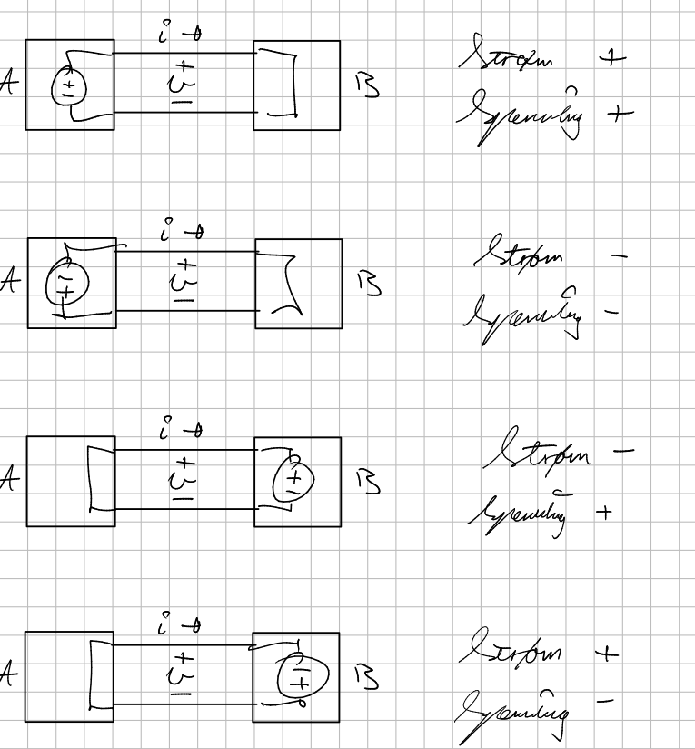

Oppgave 2
a)
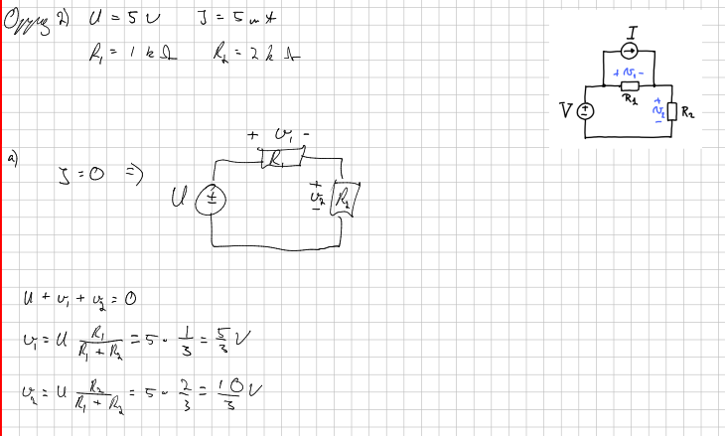
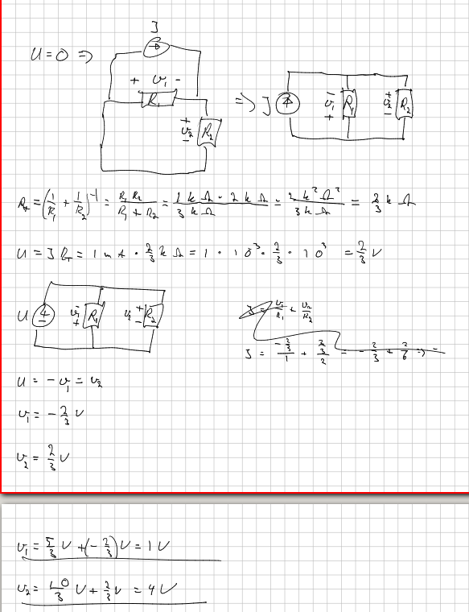

b)
Jeg vettafaen

Oppgave 3)
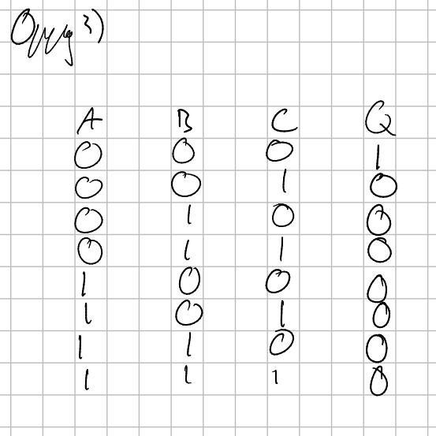

Oppgave 4)
a)
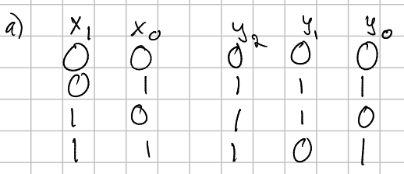

b)
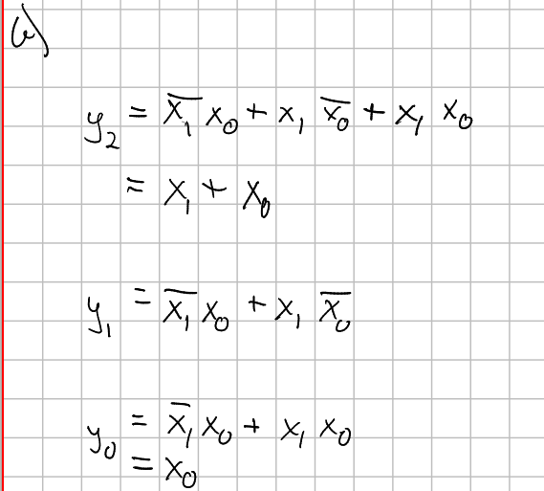

c)
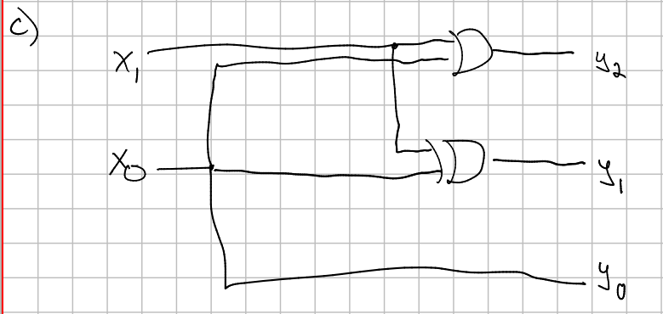

Oppgave 5)
a)
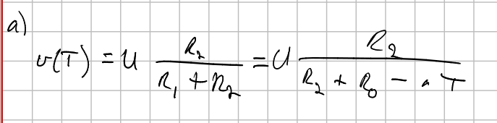

b)
v(T) burde øke når temperaturen T øker, fordi da blir mindre av spenningen brukt opp ved R_1, og resten av spenningen må derfor bli oppbrukt ved R_2.

c)
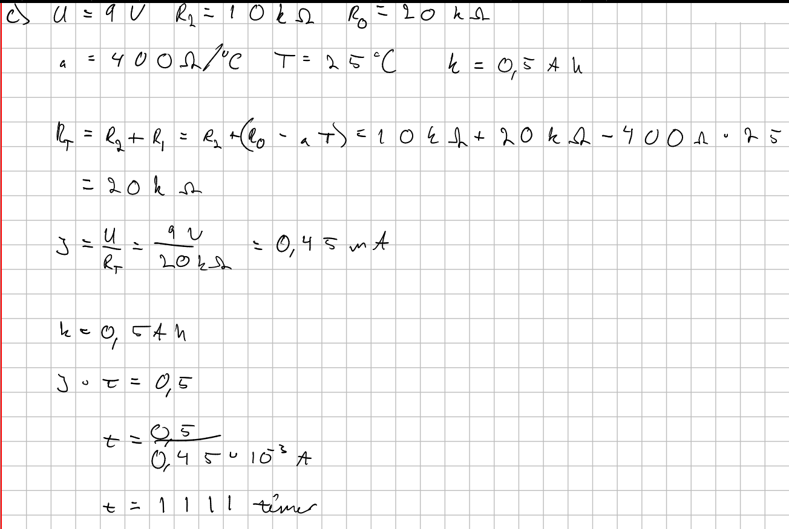

Oppgave 6)
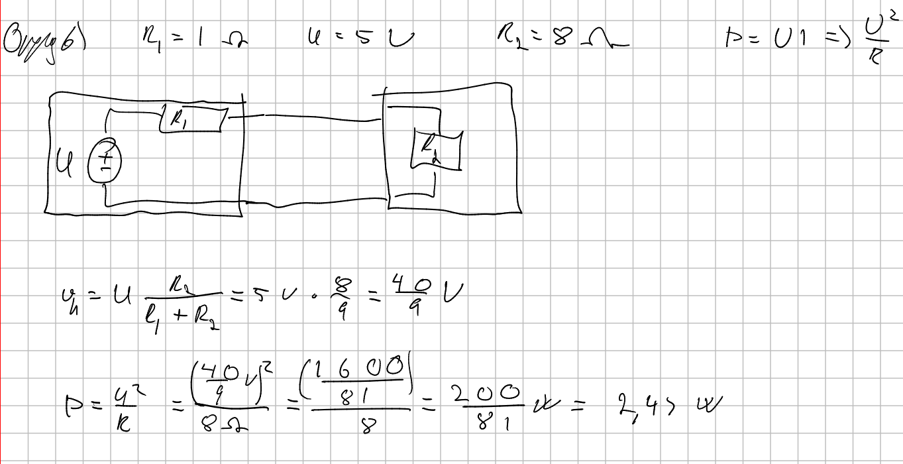

Oppgave 7)
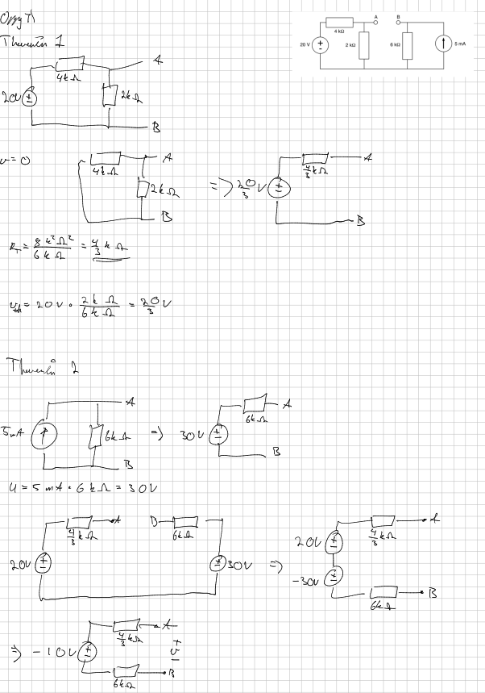
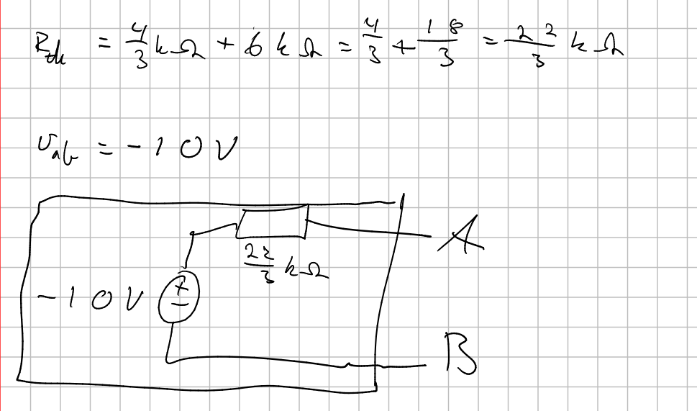

Oppgave 8)
a)
R = 0
Da blir det kortslutning når kretsen lukkes => :(

b)
R = inf
Kretsen vil bli praktisk talt brutt, så ingen spenning for A !!!!
c)
R = 1ohm
veldig varm motstand :(

d)
R = 1000hm
Ikke så varm motstand :) !!

